Комплексная контрольная работа
для обучающихся 10 класса
за 2018-2019 учебный год
1 вариант
Класс 10 « ___»
Фамилия, _______________________________________Имя_________________________________
Часть 1. Русский язык
Прочитайте текст и выполните задания к нему.
1) Нефть – драгоцен…ый дар подземных горизонтов, кровь земли, вобравшая гиган…скую энергию доисторического солнца. 2) В нашем столетии со своим спутником газом стала она одной из основ современной цивилизации.
3) Нефть извес…на человечеству с давних времён. 4) История пр…менения нефти и газа, а так же развитие нефтяной и газовой промышленности России - это очень интересно.
5) Первоначально нефть самоизливом выходила на земную поверхность и скапливалась в низких участках. 6) В таких местах копали колодцы, стенки, которых крепились камнем или деревянными брусьями, затем из них черпали нефть бадьями или бурдюками вручную или с помощью конной тяги.
7) Хранили нефть в глинян…ых сосудах или в бурдюках и в них же перевозили ее гужевым транспортом или по воде. 8) На нефтяных промыслах нефть транспортировалась к пунктам ее перевозки по деревян…ым желобам и земляным канавам. 9) Такой способ перевозки нефтепродуктов пр…водил к загрязнению воды в реках, наносил большой ущерб рыбным ресурсам.
10) В 1745 году архангельский купец Федор Прядунов построил первый в мире нефтеперегонный завод, на котором получали осветительную жидкость, названную керосином. 11) В этот же период была изобретена керосиновая лампа, которая нашла широкое применение во всем мире, в результате чего значительно увеличился спрос на жидкость под названием «керосин».
(186 слов)
- Вставьте пропущенные буквы.
- Определите стиль, тип текста: _________________________________________________________
- Определите тему: ____________________________________________________________________
- Из предложений 1- 2 выпишите действительное причастие: ________________________________
- Из предложений 1- 4 выпишите краткое прилагательное: __________________________________
- В 1-м абзаце найдите непроизводный предлог. Выпишите его: ______________________________
- В тексте найдите сложноподчинённое (-ые) предложение (-я). Определите вид. Запишите номер (-а) предложения (-ий): _________________________________________________________________
- Найдите в тексте предложение с приложением. Запишите номер предложения.
- Запишите номера тех средств выразительности, которые использованы в тексте: ______________
1) синекдоха
2) умолчание
3) эпитеты
4) сравнительная синтаксическая конструкция
5) гипербола

Часть 2. Математика
- Найдите значение выражения 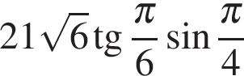
___________________________________________________________________________________________________________________________________________________________________________
- Найдите значение выражения 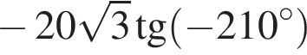 ______________________________________________________________________________________________________________________________________________________________________________
- Найдите, если ______________________________________________________________________________________________________________________________________________________________________________
- Найдите значение выражения 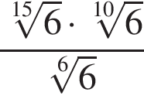 ______________________________________________________________________________________________________________________________________________________________________________
- Найдите значение выражения 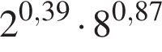 ______________________________________________________________________________________________________________________________________________________________________________
- Найдите значение выражения 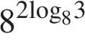 ______________________________________________________________________________________________________________________________________________________________________________
- Найдите значение выражения 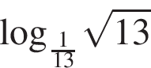 ______________________________________________________________________________________________________________________________________________________________________________
- Решите уравнение: 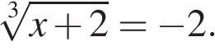 _____________________________________________________________________________________________________________________________________________________________________________________________________________________________________________________________________
- Найдите корень уравнения 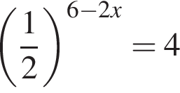______________________________________________________________________________________________________________________________________________________________________________
- Найдите корень уравнения 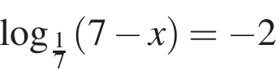______________________________________________________________________________________________________________________________________________________________________________
- В кубе найдите угол между прямыми и . Ответ дайте в градусах. ____________________________________________________________________________________
- В правильной треугольной пирамиде боковое ребро равно 5, а сторона основания равна . Найдите высоту пирамиды. ______________________________________________________________________________________________________________________________________________________________________________
- Найдите площадь боковой поверхности правильной шестиугольной призмы, сторона основания которой равна 6, а высота - 8 _____________________________________________________________________________________________________________________________________________________________________________________________________________________________________________________________________
Часть 3. Информатика
- Запишите число, которое будет выведено в результате работы программы: ______________________
var s, n: integer;
begin
s := 20;
n := 0;
while 151 < s*s do begin
s := s - 1;
n := n + 2
end;
writeln(n)
end.
- Определите, что будет напечатано в результате работы следующего фрагмента программы:
_______________________________________________________________________________________
_______________________________________________________________________________________
var n, s: integer;
begin
n := 1;
s := 0;
while s <= 365 do begin
s := s + 36;
n := n * 2
end;
write(n)
end.
- В программе описан одномерный целочисленный массив с индексами от 0 до 10. Ниже представлен фрагмент программы, обрабатывающей данный массив:
s:= 0;
n:= 10;
for i:=0 to n do begin
if A[n-i]-A[і] > A[і] then
s:=s+A[і];
end;
В начале выполнения этого фрагмента в массиве находились числа 0, 10, 20, 30, 40, 50, 60, 70, 80, 90, 100, т. е. А[0]=0, А[1]=10 и т. д. Чему будет равно значение переменной s после выполнения данной программы? ______________________________________________________________________________________________________________________________________________________________________________
- В программе описан одномерный целочисленный массив с индексами от 0 до 10. Ниже представлен фрагмент программы, обрабатывающей данный массив:
s:=27;
n:=10;
for i:=0 to n-1 do begin
s:= s + A[i] - A[i+1]
end;
Известно, что в начале выполнения этого фрагмента в массиве находилась убывающая последовательность чисел, то есть A[0] > A[1] >…> A[10]. Какое наименьшее значение может иметь переменная s после выполнения данной программы? _____________________________________________________________________________________________________________________________________________________________________________________________________________________________________________________________________

Часть 4. Физика



